Histoire
CM2

Bonaparte Premier consul

Fiche
4a

1799-1804 Le Consulat

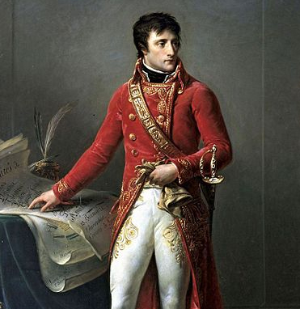

La Constitution, mise en place par Bonaparte, après le coup d’état du 18 Brumaire donne le pouvoir à 3 assemblées chargées de voter les lois. A leur tête, 3 consuls chargés de les faire exécuter. Mais, dans la réalité, seul le 1er Consul, Bonaparte, détient tous les pouvoirs. En prétextant que la République est en danger et que la France a besoin d’un pouvoir fort après dix années de troubles, Bonaparte exige l’obéissance de tous.
Il propose les lois, nomme les ministres et les juges, il commande les armées, sa police à pleins pouvoirs et les journaux sont surveillés. Dans les faits, la France est une République dirigée par un dictateur.

http://www.i-profs.fr

Doc 1 : Bonaparte, 1er Consul en 1804

Une France réorganisée

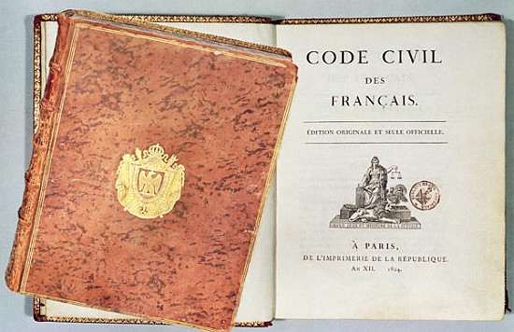

La France, sous l’autorité de Bonaparte, Connaît une réorganisation rapide dans tous les domaines.
- Une administration centrale est créée : Un préfet est nommé dans chaque département. Possédant tous les pouvoirs il est chargé de tout rapporter au gouvernement.
- Création de la Banque de France. Elle est chargée d’imprimer des billets échangeables à tout moment contre de la monnaie d’or ou d’argent. Une monnaie stable voit le jour, Le Franc.

- Publication du Code civil (aussi appelé Code Napoléon), recueil unique de toutes les lois applicables à tous les Français. Il réaffirme les acquis de la Révolution : droit de propriété, liberté de conscience et égalité devant la loi. Il renforce également le rôle de la famille dans l’éducation des enfants et l’autorité du père. De nombreux articles sont toujours en vigueur de nos jours.

- Renforcement de la sécurité. Afin de mettre fin au brigandage qui sévissait pendant la Révolution, Bonaparte réorganise la Gendarmerie afin de La rendre plus efficace.

- Création des lycées. Ces instituts ne s’adressent malgré tout uniquement qu’aux fils de familles aisées.

En revanche, Bonaparte ne se soucie guère des conditions de vie du peuple. Malgré tout, il bénéficie d’une grande popularité grâce, entre autres, à ses victoires militaires

Doc 2 : Le code civil de 1804

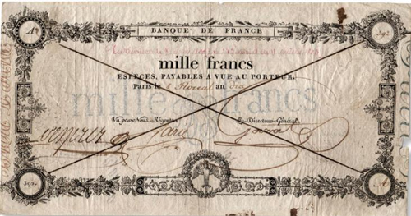

Doc 3 : Premier billet de la Banque de France

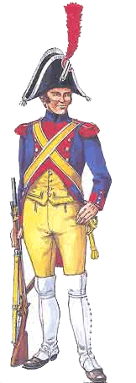
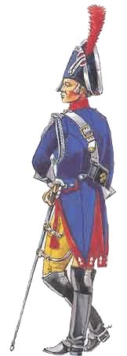
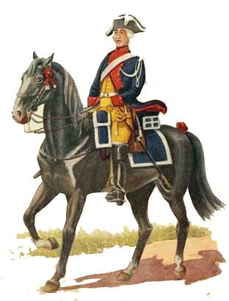

Doc 4 : Gendarmes sous le consulat

Histoire
CM2

De Bonaparte à Napoléon

Fiche
4b

1804 -1814 Napoléon Empereur

Fort de sa popularité auprès des Français, Bonaparte se fait proclamer empereur le 18 mai 1804 sous le nom de Napoléon 1er. La cérémonie à lieu dans la cathédrale Notre Dame de Paris en présence du Pape. Son épouse, Joséphine, est également sacrée Impératrice de ses propres mains. Tout dans cette cérémonie rappelle le sacre des anciens rois.
Il s’entoure également d’une cour, crée une noblesse d’empire, nomme les évêques, des ducs et des princes. La France n’est plus une république mais un empire.

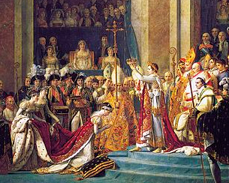

http://www.i-profs.fr

Doc 5 : Le sacre de Napoléon

Napoléon domine l’Europe

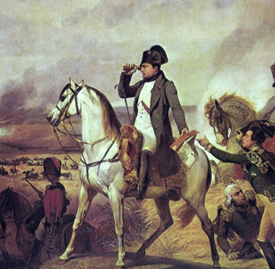

Napoléon continue les guerres de la Révolution. Les nations voisines, inquiètes par l’ambition du nouvel empereur et par sa volonté de repousser sans cesse les frontières de son empire forment une coalition pour ramener un roi sur le trône de France. Mais avec son armée de 2 millions d’hommes, fidèles et bien entraînés et, grâce à son génie militaire, Napoléon va de victoires en victoires. À Austerlitz, en 1805, contre les Autrichiens et les Russes, à Iéna, en 1806, contre les Prussiens. Peu à peu, les ennemis d’hier s’allient à la France et signent des traités de paix. Seule l’Angleterre lui résiste grâce à sa flotte invincible. Napoléon tente bien un débarquement mais est défait à la bataille de Trafalgar où la flotte française sera détruite. Il organise alors un blocus pour empêcher tout commerce entre l’Angleterre et le continent.

Doc 6 : Napoléon à la bataille d’Austerlitz

Organisation de l’Empire

L’Empire français est divisé en 130 départements. Les états dépendants de l’Empire ont à leur tête l’Empereur lui-même ou des membres de sa famille. Ainsi, les propres frères de Napoléon sont roi de Naples, roi de Hollande et roi de Westphalie. Les ennemis sont devenus des alliés. Napoléon divorce de Joséphine qui ne pouvait lui donner de descendance et épouse Marie-Louise, la fille de l’Empereur d’Autriche qui lui donne un fils, le roi de Rome. Sa descendance est assurée. Napoléon est au sommet de sa gloire.

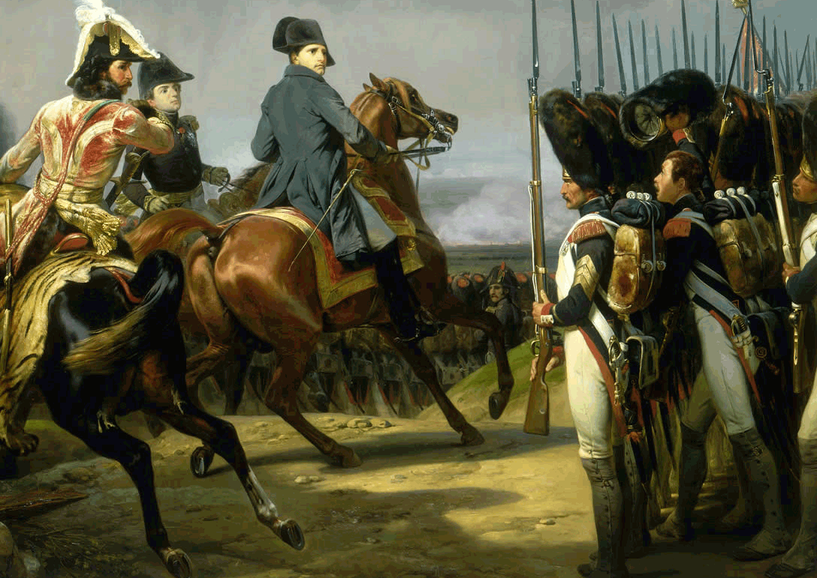

Doc 7 : Napoléon passe ses troupes en revue à la bataille de Iéna

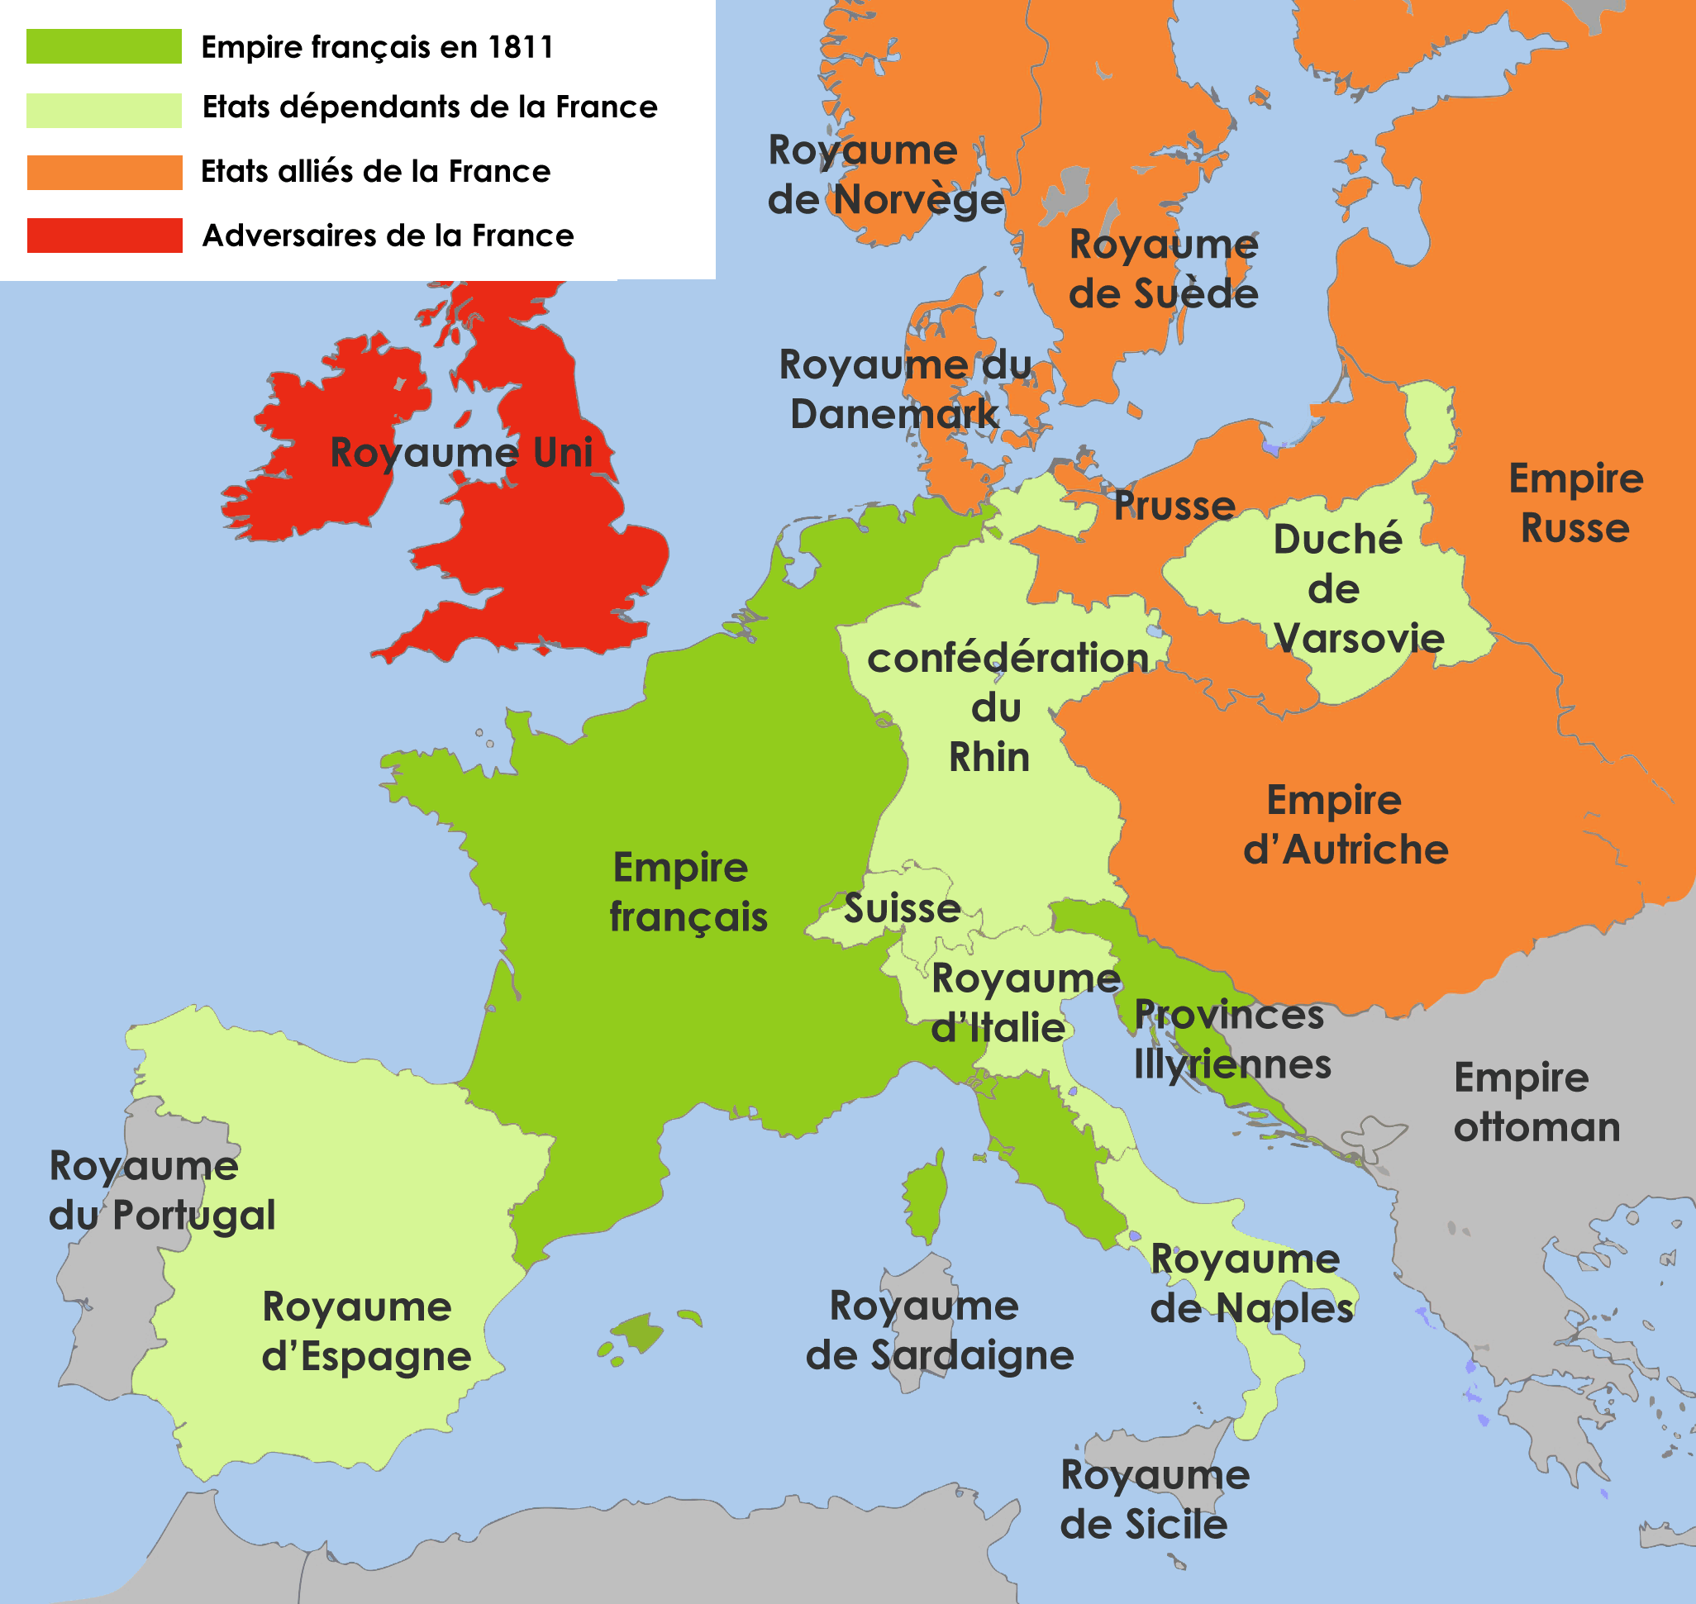
Histoire
CM2

La chute de l’Empire

Fiche
4c

http://www.i-profs.fr

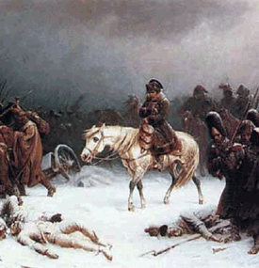
La chute de l’Empire

Napoléon a de nombreux ennemis en France. Les royalistes, les paysans que les guerres maintenaient dans la misère et qu’on recrute pour se faire tuer sur les champs de bataille. Hors de France, Les ennemis battus cherchent leur revanche. Les peuples considèrent la France comme l’occupant. L’Espagne, qui continue de résister épuise les forces armées napoléoniennes. C’est alors que le Tsar de Russie accueille des bateaux anglais dans ses ports, rompant ainsi le blocus. Napoléon lui déclare la guerre. Il espère une victoire rapide mais l’hiver russe vient à bout de l’armée napoléonienne. Plus de 500 000 hommes mourront. Voyant que l’Empereur n’était plus invincible, tous ses alliés d’hier l’abandonnent. La Prusse, l’Autriche et l’Angleterre s’allient à la Russie et les premières défaites s’enchaînent. Napoléon est chassé d’Allemagne.

Doc 7 : La retraite de Russie

Histoire
CM2

De Waterloo à Saint Hélène

Fiche
4d

L’abdication de Napoléon

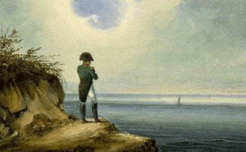

L’armée napoléonienne, décimée lors de la campagne de Russie ne peut résister bien longtemps à la coalition. Les troupes ennemies marchent rapidement sur Paris. Malgré une belle résistance, Napoléon doit s’avouer vaincu et, le 6 avril 1814, il est contraint d’abdiquer.
Napoléon est envoyé en exil sur l’île d’Elbe. Les alliés placent alors sur le trône de France le frère de Louis XVI, Louis XVIII.

Doc 8 : Napoléon sur l’ile d’Elbe

http://www.i-profs.fr

Les cent jours

Louis XVIII se rend vite impopulaire en France. Napoléon y voit une chance de faire son grand retour. Il débarque le 1er mars 1815 en Provence. Les troupes venues l’arrêter s’allient à lui et Napoléon se met en marche sur Paris. Partout, l’annonce du retour de l’Empereur déclenche un énorme élan de ferveur populaire. Il lève une armée dans l’espoir de reconquérir son empire mais c’est un nouvel échec et Napoléon est écrasé par les troupes anglaises à Waterloo le 18 juin 1815. Son retour n’aura duré que cent jours. Napoléon est emprisonné sur l’île de Saint Hélène où il mourra en 1821. Un roi, Louis XVIII règne à nouveau en France.

Doc 9 : mort de Napoléon à Saint Hélène

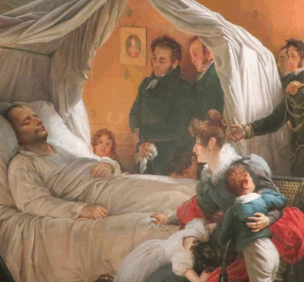

Le bilan de l’Empire

Le traité de Paris de 1815 rétablit les frontières de la France telles qu’elles étaient avant 1789.

Grâce au considérable travail de Napoléon, la France se modernise : création des départements avec à leur tête un préfet, du code civil, de la Banque de France et d’une monnaie stable, le Franc. Les idées d’égalité et de liberté se répandent en Europe.

Mais les nombreuses campagnes laissent une France ruinée. La population a été décimée et les souverains européens se sont unis contre la France. L’Empire, malgré les idées de la Révolution reste une dictature pendant laquelle grand nombre de libertés ont été supprimées.

